Instruções para Executar o Programa
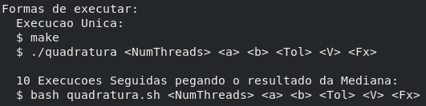

Onde:
- <V> corresponde à versão da implementação (valor inteiro 1 ou 2):
  - 1: Sem bag of tasks
  - 2: Utiliza bag of tasks
- <Fx> Parâmetro opcional (valor inteiro 1, 2 ou 3) corresponde a função utilizada:
  - 1: Fx1 = ∫10000 exp(3x) / sin(2x) dx
  - 2: Fx2 = ∫100000 exp(x) dx
  - 3: Fx3 = ∫100x² dx

É possível encontrar exemplos de execuções com respostas na secção de Experimentos, mais em diante.

Experimentos
Resultados para função:
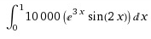
- Fx1:
  - Intervalo 0 à 1
  - Área total estimada ≈ 56544.8049414393

Para Implementação 1 (v1) com NumThreads = 1 e Tol = 0.001
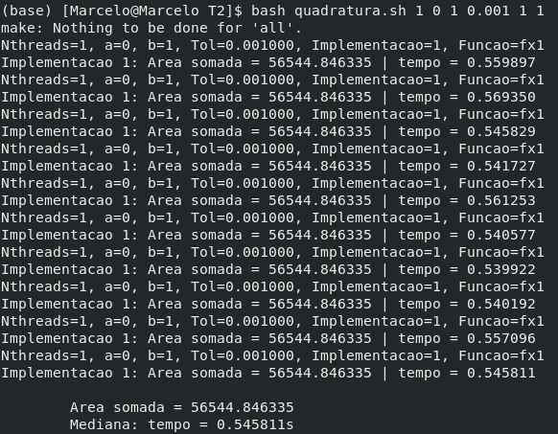

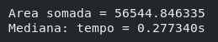
Para Implementação 1 (v1) com NumThreads = 2 e Tol = 0.001
($ bash quadratura.sh 2 0 1 0.001 1 1)

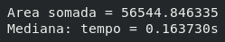
Para Implementação 1 (v1) com NumThreads = 4 e Tol = 0.001
($ bash quadratura.sh 4 0 1 0.001 1 1)

Assim, podemos ver que os resultados da Implementação 1 (v1) estão de acordo com o esperado, aumentado o numero de threads o tempo de execução do programa diminui.

Entretanto, para a Implementação 2 (v2), não conseguimos observar o mesmo comportamento, acreditamos que isso foi devido à nossa implementação, fazendo muitas operações envolvendo regiões críticas, o que provavelmente atrasou o tempo de execução de v2.

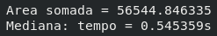
Para Implementação 2 (v2) com NumThreads = 1 e Tol = 0.001
($ bash quadratura.sh 1 0 1 0.001 2 1)
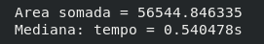
Para Implementação 2 (v2) com NumThreads = 2 e Tol = 0.001
($ bash quadratura.sh 2 0 1 0.001 2 1)

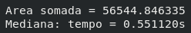
Para Implementação 2 (v2) com NumThreads = 4 e Tol = 0.001
($ bash quadratura.sh 4 0 1 0.001 2 1)

Esse comportamento de v2 fica mais evidente utilizando uma tolerância mais baixa, para aumentar a precisão, ou utilizando Fx2 (que cria uma carga de processamento maior)

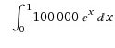
- Fx2:
  - Intervalo 0 à 1
  - Área total estimada ≈ 171828.182845905

Para Implementação 2 (v2) com NumThreads = 1 e Tol = 0.001
($ bash quadratura.sh 1 0 1 0.001 2 2)
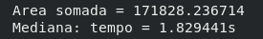

(Reduzindo a tolerância para 0.00001)
Para Implementação 2 (v2) com NumThreads = 1 e Tol = 0.00001
($ bash quadratura.sh 1 0 1 0.00001 2 2)
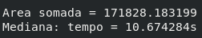

(Aumentando o número de Threads para 4)
Para Implementação 2 (v2) com NumThreads = 4 e Tol = 0.00001
($ bash quadratura.sh 4 0 1 0.00001 2 2)
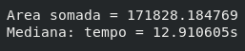

OBS: Notamos também que a precisão da Implementação 2 (v2) está limitada pelo tamanho da nossa fila (bag of tasks), porque, como esperado, quanto menor a tolerância, mais tarefas irão ser criadas e caso a as tarefas não consigam acabar na mesma velocidade que novas tarefas estão chegando, nós acabamos perdendo tarefas e com isso o resultado fica pior. O que não acontece com a implementação 1 (v1), já que nesse caso, as tarefas não vão sendo armazenadas em uma fila.
Exemplo: Variando a precisão da função Fx3 para v1 e v2
